CAPÍTULO 3

O SISTEMA PROPOSTO

Será demonstrado, neste capítulo, vários diagramas que foram criados, para explicar a estrutura do sistema FastForm.
Diagrama de classes: Demonstra um pouco da estrutura interna do sistema, segundo o paradigma de orientação a objetos, exibindo as características das entidades do sistema e como as mesmas se relacionam.
Diagrama de casos de uso: Demonstra quais são os elementos externos que têm contato com o sistema e qual o papel de cada um deles no contexto das operações do sistema.
Modelo de dados: Demonstra a estrutura do Banco de dados, ou seja, demonstra como os dados são armazenados.

3.1 – Diagramas de casos de uso

O diagrama de casos de uso demonstra o comportamento externo do sistema, por meio de uma linguagem simples, apresentando o mesmo, através de uma perspectiva do usuário, demonstrando as funções e serviços oferecidos e quais usuários poderão utilizar cada serviço (GUEDES, 2005, p. 23).
O diagrama de casos de uso é, dentre todos os diagramas UML, o mais simples e informal, sendo utilizado principalmente no início da modelagem do sistema, servindo de base para a modelagem de outros diagramas importantes.
O diagrama de casos de uso também é muito importante para demonstrar aos clientes, uma visão geral sobre como os mesmos irão utilizar o sistema, sendo este, um dos poucos diagramas criados durante a fase de modelagem do sistema, que os mesmos irão compreender.

3.1.1 – Atores

Num diagrama de casos de uso, os atores representam os papéis desempenhados pelos diversos usuários que irão utilizar o sistema ou interagir com as funções e serviços do mesmo. Um ator pode ser qualquer entidade externa que interaja com o sistema, inclusive poderia ser outro software ou algum hardware. A figura 3.1 mostra como são representados os atores de um sistema.

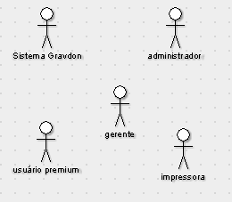
Figura 3.1: os atores de um sistema, num diagrama de casos de uso.

3.1.2 – Casos de uso

Os casos de uso referem-se aos serviços, tarefas ou funções oferecidas pelo sistema, tal como emitir um relatório ou cadastrar a venda de um produto. Estes são utilizados para documentar os comportamentos das funções do sistema. A figura 3.2 mostra como são representados os casos de uso de um sistema.

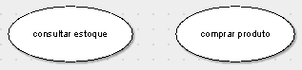
Figura 3.2: a representação dos casos de uso de um sistema, num diagrama de casos de uso.

3.1.3 – Associações

As associações representam os relacionamentos entre os atores que interagem com o sistema. Pode haver relacionamentos entre atores e casos de uso e também pode haver relacionamentos entre alguns casos de uso, com outros casos de uso. Veja um exemplo de associação na figura 3.3

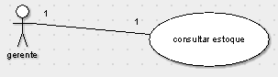
Figura 3.3: a representação de uma associação entre um ator e um caso de uso de um sistema, num diagrama de casos de uso.

3.1.4 – Diagrama de casos de uso do FastForm

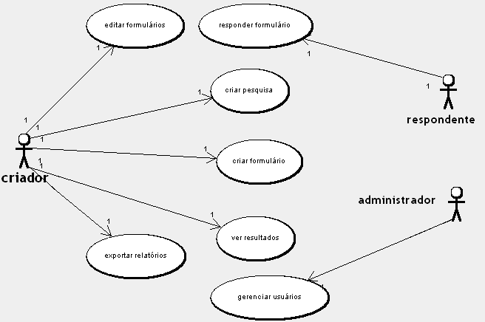
Figura 3.4: Diagrama de casos de uso do FastForm

De acordo com a figura 3.4, podemos ver que o sistema FastForm possui apenas 3 tipos de atores: o criador, o administrador e o respondente.
A função do Administrador é a de moderar a ação dos usuários. É ele quem define quem tem acesso ao que, e quem tem permissão de executar certas tarefas. O administrador gerencia os usuários e pode remover ou adicionar novos usuários criadores ou administradores. O mesmo não possui permissão para criar formulários para serem respondidos e nem permissão para responder a um formulário criado.
O “criador” é um tipo de usuário que pode realizar muitas tarefas no sistema. O mesmo pode criar pesquisas, criar/editar formulários, deletar formulários, ver os resultados das pesquisas criadas por ele e também exportar os relatórios dos resultados dessas pesquisas para algum formato que possa ser armazenado em seu próprio computador. Este tipo de usuário também é responsável por cadastrar as pessoas que terão permissão de responder aos formulários criados por ele. Estas pessoas são chamadas de respondentes. Um usuário ‘criador’ não pode gerenciar os usuários do sistema e nem podem responder a um formulário criado por eles mesmos ou por outros usuários.
O respondente é um usuário do sistema, que apenas responde a um formulário, criado por um usuário do tipo “criador”. Ele tem acesso apenas ao formulário que interessa a ele e nada mais. Ele nem precisa saber da existência de um sistema “por trás dos panos”, que processa os dados que ele envia. O mesmo não gerencia os usuários do sistema e nem cria/gerencia as pesquisas e formulários.

3.2 – DiagramaS de classes

O objetivo de um diagrama de classes é criar uma representação visual das classes utilizadas pelo sistema e do modo como estas se relacionam. Cada classe representa uma entidade do sistema. Esse diagrama apresenta uma visão de como as classes estão organizadas, preocupando-se em definir sua estrutura lógica (GUEDES, 2005, p. 32).

3.2.1 - Relacionamentos e associações

As classes costumam possuir relacionamentos entre si, chamados “Associações”, que as permitem compartilharem informações e colaborarem para a execução dos processos executados pelo sistema. Uma associação descreve um vínculo que ocorre normalmente entre objetos de uma ou mais classes.
As associações são representadas por retas ligando as classes envolvidas, podendo também possuir setas em suas extremidades, para indicar a navegabilidade da associação, o que representa o sentido em que as informações são transmitidas entre os objetos das classes envolvidas. Há vários tipos de associação possíveis: agregação, composição, especialização, generalização, dependência, realização, entre outros. Não será dado o conceito de cada um deles aqui, pois isso foge do escopo deste trabalho.

3.2.2 - Diagrama de classes do FastForm

Criar um diagrama de classes de toda a estrutura do sistema seria algo muito complexo e não seria fácil do leitor deste trabalho entendê-lo. Por esse motivo, será apresentado um diagrama de classes que demonstre somente as principais classes do sistema e como as mesmas se relacionam. Estas classes são chamadas de “classes de negócio”.
O diagrama de classes do FastForm é mostrado na figura 3.5.

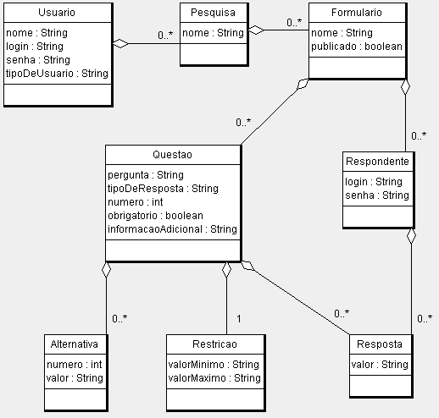
Figura 3.5: Diagrama de classes do FastForm

Usuario: Esta classe representa um usuário do sistema. Nela ficam armazenados o nome, login e senha do usuário.
Pesquisa: Representa uma pesquisa criada por um usuário. Cada pesquisa está associada a vários formulários, ou seja, uma pesquisa se parece com um diretório que contém vários formulários. Cada pesquisa está vinculada a apenas um usuário.
Formulario: Representa um formulário de uma pesquisa aplicada. Um formulário possui várias questões e também uma lista de respondentes, que são as pessoas que estão autorizadas a responder ao formulário.
Respondente: os objetos dessa classe armazenam os dados das pessoas que estão autorizadas a responder a um determinado formulário. Um respondente também está vinculado a um conjunto de respostas, que são as respostas dadas pelo mesmo, para o formulário, no qual está cadastrado.
Questao: os objetos dessa classe armazenam os dados das questões de um formulário. Ela é composta de uma pergunta, o tipo dessa questão (múltipla escolha, campo de texto, área de texto, etc), o número da questão e um booleano que informa se a questão é obrigatória. Uma questão também está associada às respostas dadas para a mesma, pelos diversos respondentes cadastrados para o formulário.
Resposta: os objetos dessa classe armazenam as respostas dadas para uma determinada questão. Ela apenas armazena o valor de uma das respostas dadas por algum respondente. Cada questão pode ter de zero a muitas respostas. Como há vários tipos diferentes de questões (questões abertas, múltipla escolha, datas, numéricas, etc), o valor da resposta pode ser de vários tipos diferentes, por isso, foi decidido que esse valor seria uma string, que seguiria a um padrão de resposta para cada tipo de questão. Desse modo, mesmo que sejam criados novos tipos de questão, não seria necessário fazer alguma mudança na classe “Resposta”.
Alternativa: Esta classe representa as alternativas de uma questão. Ela é composta apenas do número da alternativa e do texto da mesma. Por exemplo, uma questão com 5 alternativas seria composta por um objeto da Classe ‘Questao’, contendo 5 objetos da classe ‘Alternativa’.
Restrição: Representa as restrições de uma questão. Estas servem para limitar quais valores são válidos para uma questão específica. Por exemplo, numa questão direcionada somente para adultos, com enunciado “Qual a sua idade?”, o criador da questão pode configurar a questão para aceitar somente valores maiores que 17 e menores que 65.

3.3 - Modelos de dados

A modelagem conceitual de um Banco de Dados é uma das fases mais importantes no planejamento de uma aplicação, pois um pequeno erro de projeto pode causar grandes problemas, mais na frente, limitando as funcionalidades que o sistema pode ter.
Na construção de um sistema de informação, se uma mudança no projeto for realizada antes de iniciar o desenvolvimento, perde-se muito pouco tempo. Se essa mesma mudança no projeto for decidida durante o desenvolvimento, será difícil de realizá-la e talvez seja necessário, refazer parte do trabalho. Se a mesma mudança for decidida após o término do desenvolvimento ou após a implantação, o custo em realizá-la pode ser tão grande que torne essa mudança inviável.
A aplicação que utilizará o Banco de Dados exigirá o projeto, implementação e testes. Do mesmo modo, o Banco de Dados também deve ser bem analisado, projetado e testado.

3.3.1 – Conceito

Um modelo de dados é um diagrama que serve para apresentar, de maneira simples, a estrutura de um Banco de dados, para que qualquer um que deseja criar ou manter um software que se comunica com o mesmo, possa entender sua estrutura e facilmente desenvolver as operações de inserção, atualização e exclusão de informações no mesmo. Um Banco de dados bem estruturado, garante boa parte do sucesso da implementação da aplicação.

3.3.2 - Modelo de dados do FastForm

Na figura 3.6, é apresentado o modelo de dados do sistema FastForm. O software utilizado para criar o modelo de dados do FastForm foi o Mysql WorkBench, versão 5.1.
Nos tópicos a seguir, são apresentadas todas as informações sobre a estrutura do Banco de dados do FastForm, para que seja possível entender quais informações são armazenadas no Banco de dados e qual a importância de cada uma delas.

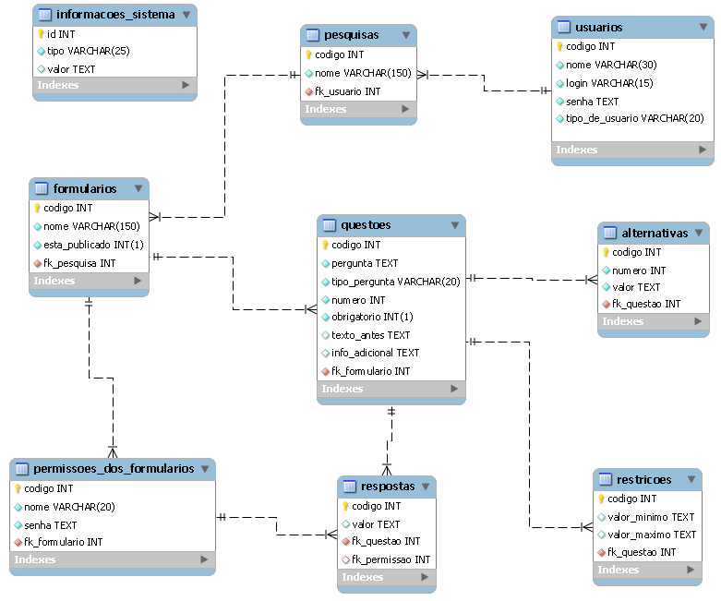
Figura 3.6: modelo de dados do FastForm

3.3.2.1- Tabela ‘usuarios’:

Nesta tabela estão armazenadas as informações sobre os usuários que possuem permissão a acessar as áreas de administração do sistema.
As informações armazenadas são:
- codigo: um valor inteiro que identifica unicamente esse usuário em relação aos demais;
- nome: nome completo do usuário;
- login: login para realizar sua autenticação;
- senha: senha para realizar sua autenticação;
- tipo_de_usuario: o tipo desse usuário. Ex: administrador do sistema, criador de formulários, etc.

3.3.2.2- Tabela ‘pesquisas’:

Nesta tabela contém as informações sobre as pesquisas realizadas pelos usuários do sistema. Cada pesquisa está associada a apenas um usuário. Cada usuário pode realizar muitas pesquisas. Para entender melhor, pense numa pesquisa como se fosse uma pasta onde ficam armazenados vários formulários.
As informações armazenadas são:
- codigo: um valor inteiro que identifica unicamente essa pesquisa em relação às demais;
- nome: é o nome da pesquisa;
- fk_usuario: armazena o código do usuário ao qual essa pesquisa pertence.

3.3.2.3- Tabela ‘formularios’:

Nesta tabela são armazenadas as informações sobre cada um dos formulários que forem criados a partir do sistema FastForm. Um formulário está associado à pesquisa.
As informações armazenadas são:
- codigo: um valor inteiro que identifica unicamente esse formulário em relação aos demais;
- nome: é o nome do formulário;
- esta_publicado: é um valor booleano que indica se o formulário foi publicado para ser respondido ou não. Isto por que um formulário não pode ser respondido até que o criador do mesmo dê autorização;
- fk_pesquisa: armazena o código da pesquisa à qual esse formulário pertence.

3.3.2.4- Tabela ‘permissoes_dos_formularios’:

Nela são armazenadas as informações sobre as pessoas que possuem permissão para acessar um determinado formulário para respondê-lo, chamados de “respondentes”.
As informações armazenadas são:
- codigo: um valor inteiro que identifica unicamente esse respondente em relação aos demais;
- nome: é o login de acesso desse respondente ao fomulário;
- senha: é a senha de acesso do respondente;
- fk_formulario: armazena o código do formulário, que este respondente tem permissão para acessar.

3.3.2.5- Tabela ‘questoes’:

Nesta tabela serão armazenadas todas as informações sobre as questões dos formulários. Uma questão está associada a apenas um formulário.
As informações armazenadas são:
- codigo: um valor inteiro que identifica unicamente essa questão em relação às demais;
- pergunta: É o enunciado da questão.
- tipo_resposta: indica o tipo de resposta da questão: questão aberta, múltipla escolha, questão numérica, etc.
- numero: é o número da questão, indica a posição da questão em relação às demais no formulário.
- obrigatorio: valor booleano que indica se o respondente é obrigado a responder à questão ou não.
- texto_antes: Este atributo é opcional. Caso haja algum texto inserido, o mesmo será mostrado imediatamente antes de a questão ser exibida. Serve como um enunciado para um conjunto de questões que virão.
- info_adicional: Este atributo foi inserido, para que nele, possam ser preenchidos dados adicionais sobre a questão. É útil na criação de novos tipos de questão mais complexos, que exijam que mais dados sobre ela sejam armazenados.
- fk_formulario: armazena o código do formulário, ao qual esta questão pertence.

3.3.2.6- Tabela ‘alternativas’:

Armazena os dados das alternativas das questões do tipo múltipla escolha.
As informações armazenadas são:
- codigo: um valor inteiro que identifica unicamente essa alternativa em relação às demais;
- numero: é o número da alternativa, que indica como ela está posicionada em relação às demais alternativas da questão.
- valor: é o enunciado da alternativa.
- fk_questao: armazena o código da questão, à qual esta alternativa pertence.

3.3.2.7- Tabela ‘restricoes’:

Nela podem ser inseridas restrições de uma questão. Essas restrições, se inseridas, determinam os limites de respostas que podem ser inseridas. Por exemplo, podemos determinar que uma questão aberta específica deverá ter 15 caracteres, no máximo.
As informações armazenadas são:
- codigo: um valor inteiro que identifica unicamente essa restrição em relação às demais;
- valor_minimo: É o valor mínimo que é permitido inserir como resposta (opcional).
- valor_maximo: É o valor máximo que é permitido inserir como resposta (opcional).
- fk_questao: armazena o código da questão, à qual esta restrição pertence.

3.3.2.8- Tabela ‘respostas’:

Esta tabela armazena as respostas dadas para as questões, pelos respondentes. Sempre que alguém responde a uma questão, o valor desta resposta fica armazenado nessa tabela.
As informações armazenadas são:
- codigo: um valor inteiro que identifica unicamente essa resposta em relação às demais;
- valor: é o valor que foi respondido (opcional).
- fk_questao: armazena o código da questão, à qual esta resposta pertence.
- fk_permissao: armazena o código do respondente que deu esta resposta à questão.

3.3.2.9- Tabela ‘informacoes_sistema’:

Armazena informações simples sobre o sistema. Em geral são informações de configurações. Por exemplo, nesta tabela poderíamos armazenar o e-mail e senha do administrador do sistema.
As informações armazenadas são:
- codigo: um valor inteiro que identifica unicamente essa informação em relação às demais;
- tipo: é o tipo da informação. É uma string com valor único. Por exemplo, no caso do e-mail do administrador, o tipo poderia ser “EMAIL_ADM” e a senha “SENHA_EMAIL”.
- valor: é o conteúdo da informação que pretende-se armazenar.

3.4 - Tecnologias usadas no desenvolvimento do sistema

Abaixo, serão citadas as tecnologias escolhidas para desenvolver o FastForm e será explicada a importância de cada uma dessas tecnologias.

3.4.1 - Linguagem
Para desenvolver o sistema, foi escolhida a linguagem de programação Java, por que esta possui uma quantidade de ferramentas gratuitas, que facilitam o desenvolvimento de um sistema. A comunidade de desenvolvedores que utilizam essa linguagem é muito numerosa, fazendo com que novas ferramentas sejam lançadas com freqüência. Na implementação, foi usada a versão 5.0 da linguagem.

3.4.2 - Servidor WEB
Como servidor web, foi utilizado o Apache Tomcat 5.5, que é o servidor web que era utilizado para executar os sistemas Java na universidade.

3.4.3 - Sistema gerenciador de Banco de Dados
Um Sistema Gerenciador de Banco de Dados ou Sistema Gestor de Base de Dados (SGBD) é um conjunto de softwares responsáveis pelo gerenciamento de uma Base de Dados.
“Um sistema gerenciador de banco de dados (SGBD) é uma coleção de programas que permite aos usuários criar e manter um banco de dados. O SGBD é, portanto, um sistema de software de propósito geral que facilita os processos de definição, construção, manipulação e compartilhamento de banco de dados entre vários usuários e aplicações.” (ELMASRI E NAVATHE, 2005 , p. 4)

O principal objetivo do SGBD é retirar da aplicação cliente, a responsabilidade de gerenciar o acesso, manipulação e organização dos dados. O SGBD disponibiliza uma interface para que os seus clientes possam incluir, alterar ou consultar dados. Em bancos de dados relacionais, a interface é constituída pelas APIs ou drivers do SGBD, que executam comandos na linguagem SQL.
Na criação do FastForm, foi utilizado o Sistema Gerenciador de Banco de Dados (SGBD) Mysql, versão 5.0.

3.4.4 - Camada de persistência:
A camada de persistência é uma área do sistema que se encarrega da comunicação entre a aplicação e o sistema gerenciador de banco de dados. Nessa área são criadas as operações de cadastro e atualização de informações, assim como operações de remoção de dados e pesquisa de informações.
Para desenvolver a camada de persistência, foi utilizado o framework Hibernate, da empresa Oracle.

3.4.5 - Camada de apresentação
Para desenvolver a camada de apresentação (camada visual) do sistema, foi utilizado o Framework Java Server Faces (JSF).

Este framework facilita a interação entre a interface web e o código Java no servidor, separando-os em arquivos diferentes, para que o desenvolvedor e o web designer possam trabalhar em conjunto, sem que o desenvolvedor entenda muita coisa sobre “web design” e sem que o designer precise entender muito sobre desenvolvimento de código java.
No sistema desenvolvido, foi usada a versão 1.2 do Java Server Faces.

A Unified Modeling Language (UML) é uma linguagem de modelagem que permite que desenvolvedores visualizem os produtos de seus trabalhos em diagramas padronizados. É uma notação independente de processos, que visa ajudar na especificação, documentação, estruturação para se obter uma visualização lógica do desenvolvimento completo de um sistema de informação. Mais informações podem ser encontradas em: http://www.uml.org/.
Java é uma linguagem de programação orientada a objeto, desenvolvida na década de 90, na empresa Sun Microsystems. Diferentemente das linguagens convencionais, que são compiladas para código nativo, a linguagem Java é compilada para "bytecodes" que são executados por uma máquina virtual. Mais informações sobre esta linguagem podem ser encontradas no website: http://www.java.com
O Apache Tomcat é um servidor web, desenvolvido pela Apache Software Foundation. É distribuído como software livre dentro do conceituado projeto Apache Jakarta, sendo considerado pela Sun Microsystems (empresa que criou a tecnologia Java) como a implementação de referência para as tecnologias Java Servlet e JavaServer Pages (JSP). Para mais informações, acesse: http://tomcat.apache.org/
O MySQL é um SGBD de código aberto, que atualmente é suportado e comercializado pela empresa Oracle. Utiliza a linguagem SQL (Structured Query Language - Linguagem de Consulta Estruturada) como interface. Mais informações sobre o SGBD Mysql podem ser encontradas no website http://www.mysql.com/
O Hibernate é um framework que é utilizado para realizar o mapeamento objeto-relacional. Ou seja, mapear as classes do sistema para tabelas no banco de dados, facilitando a comunicação entre o sistema e o banco. O Hibernate está disponível para ser usado em sistemas escritos na linguagem Java, mas também está disponível para sistemas escritos na plataforma “.Net”, da Microsoft, com o nome NHibernate. Mais informações podem ser encontradas no website: http://www.hibernate.org/
De acordo com o website do JSF, o JSF foi desenvolvido por uma comunidade de experts em aplicações web, organizada pelo Java Community Process (JCP). O Java Server Faces fornece uma API padronizada, de fácil uso e orientada a objetos, que pega para si a parte mais chata do trabalho de oferecer ao usuário, uma boa experiência no mundo das aplicações WEB. Mais informações podem ser encontradas no website: http://java.sun.com/javaee/javaserverfaces/

